**Marco Luigi Maccione -4CI**

Pilotare un display a sette segmenti a catodo comune per visualizzare i numeri tra “0” e “9”.

Il primo passo della progettazione è stata quella di creare una tabella della verità prendendo in considerazione i quattro input in entrata e i sette output in uscita che costituivano i diodi led per rappresentare i numeri.

**LA TABELA DELLA VERITÀ**

|  |  |  |  |  |  |  |  |  |  |  |  |
| --- | --- | --- | --- | --- | --- | --- | --- | --- | --- | --- | --- |
|  | ***A*** | ***B*** | ***C*** | ***D*** | **a** | **b** | **c** | **d** | **e** | **f** | **g** |
| ***0*** | **0** | **0** | **0** | **0** | *1* | *1* | *1* | *1* | *1* | *1* | *0* |
| ***1*** | **0** | **0** | **0** | **1** | *0* | *1* | *1* | *0* | *0* | *0* | *0* |
| ***2*** | **0** | **0** | **1** | **0** | *1* | *1* | *0* | *1* | *1* | *0* | *1* |
| ***3*** | **0** | **0** | **1** | **1** | *1* | *1* | *1* | *1* | *0* | *0* | *1* |
| ***4*** | **0** | **1** | **0** | **0** | *0* | *1* | *1* | *0* | *0* | *1* | *1* |
| ***5*** | **0** | **1** | **0** | **1** | *1* | *0* | *1* | *1* | *0* | *1* | *1* |
| ***6*** | **0** | **1** | **1** | **0** | *1* | *0* | *1* | *1* | *1* | *1* | *1* |
| ***7*** | **0** | **1** | **1** | **1** | *1* | *1* | *1* | *0* | *0* | *0* | *0* |
| ***8*** | **1** | **0** | **0** | **0** | *1* | *1* | *1* | *1* | *1* | *1* | *1* |
| ***9*** | **1** | **0** | **0** | **1** | *1* | *1* | *1* | *1* | *0* | *1* | *1* |

Creata la tabella il seguente passo era trovare un modo per rappresentarlo con un circuito, il modo più facile e veloce era quello di usare un multiplexer a quattro entrate per ogni diodo led così da poter evitare calcoli con le mappe di Carnau e possibili errori nel circuito.

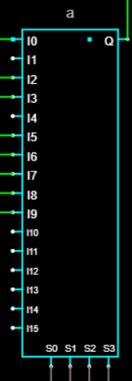Quello in figura è il multiplexer utilizzato per l’output del primo biodo led.

Come con il primo sono stati utilizzati altri sei multiplexer per i rimanenti diodi led.

**Risultato**

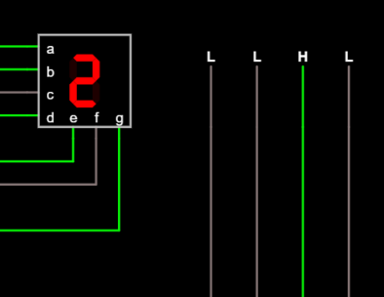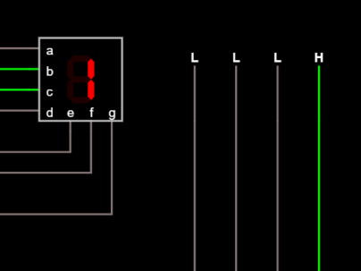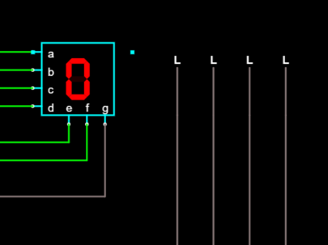

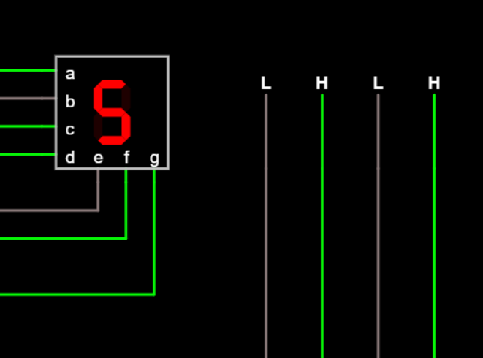

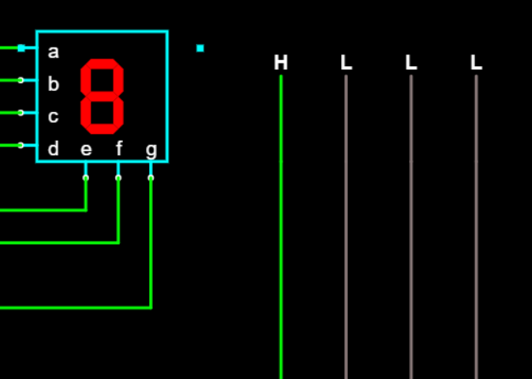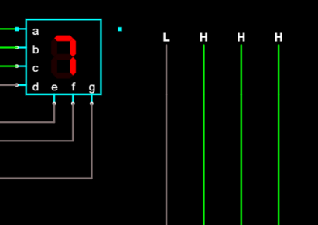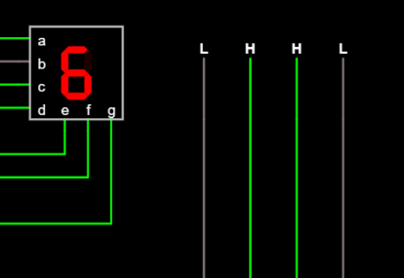

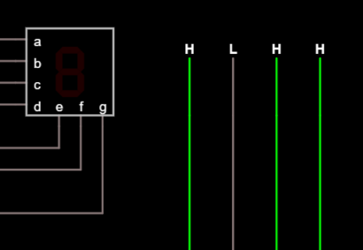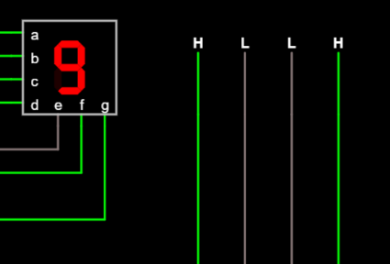Come possiamo vedere da queste immagini rappresentanti il display a sette segmenti ogni volta che gli viene dato un input in numeri binari quello viene rappresentato in decimale in modo corretto.

Quando invece viene inserito un numero maggiore al 9 il display si spegne del tutto